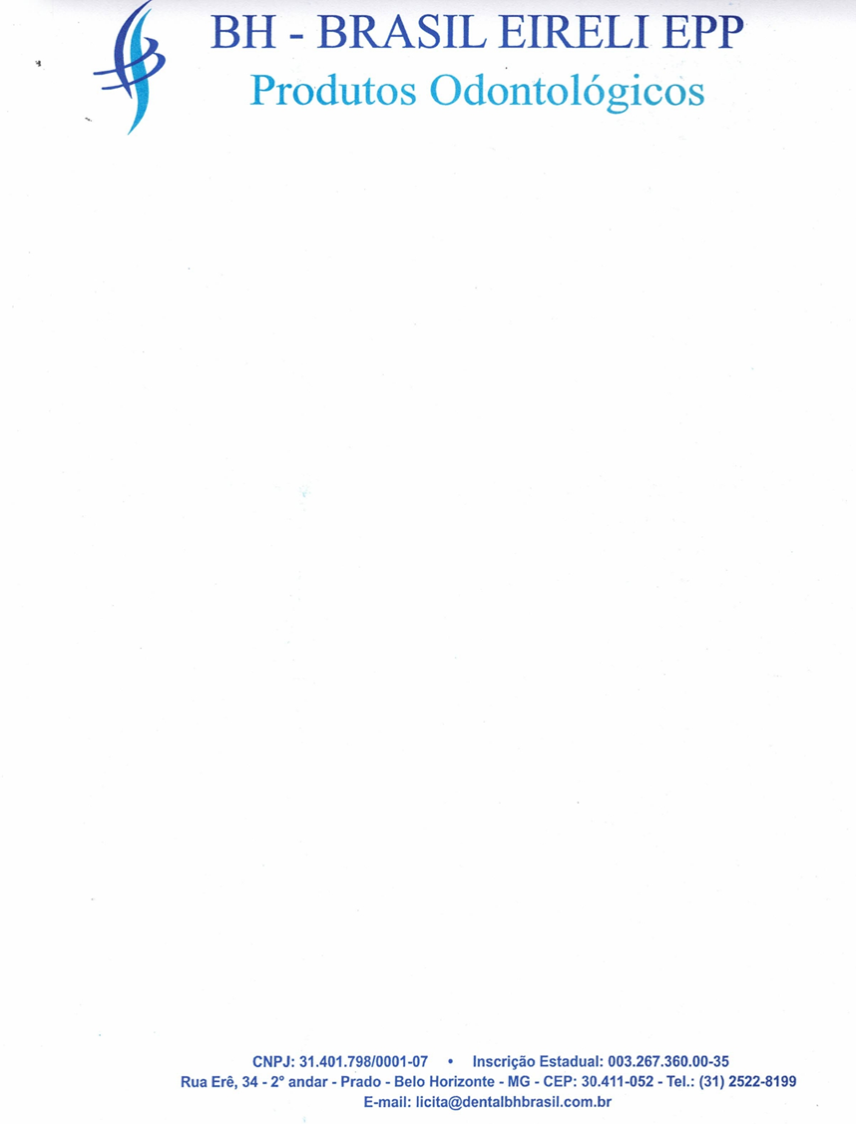
DADOS PARA ASSINATURA DO CONTRATO

A
PREFEITURA MUNICIPAL DE RIO DAS PEDRAS / SP

COMISSÃO PERMANENTE DE LICITAÇÃO - CPL
REF: PREGÃO ELETRÔNICO N° 90016/2025

A empresa DENTAL BH BRASIL COMERCIO DE PRODUTOS ODONTO-MEDICO-HOSPITALAR LTDA, sediada à Rua Erê, 34 – 2° andar – Bairro Prado – BH/MG, inscrita sob CNPJ nº. 31.401.798/0001-07; por intermédio de seu representante legal, infra-assinado:

DADOS DA LICITANTE
Razão Social | DENTAL BH BRASIL COMERCIO DE PRODUTOS ODONTO-MEDICO-HOSPITALAR LTDA
CNPJ nº | 31.401.798/0001-07
NIRE/Data | 31204310861 – 09/04/1994
Endereço | Rua Erê, 34 – 2° andar – Bairro Prado – Belo Horizonte/MG
CEP | 30.411-052
Telefone | (31) 2522-8202
E-mail institucional | licita@dentalbhbrasil.com.br
Inscrição Estadual | 003267360.00-39
Inscrição Municipal | 1.102.730/001-9

DADOS DO REPRESENTANTE LEGAL
Nome | Shirlei Valéria Rodrigues Assis
Cargo | Sócia Administradora
RG nº | MG – 8.847.586
CPF nº | 064.721.546-27
Endereço | Rua Adalha, nº 88, bairro Lindeia (Barreiro) – Belo Horizonte/MG
CEP | 30.690-314
Data de Nasc. | 09/05/1985
Telefone | (31) 2522-8202
E-mail pessoal | licita@dentalbhbrasil.com.br / contratos@dentalbhbrasil.com.br

DADOS PARA PAGAMENTO
Banco | Banco do Brasil
Agência | 1229-7
Conta Corrente | 551555-6

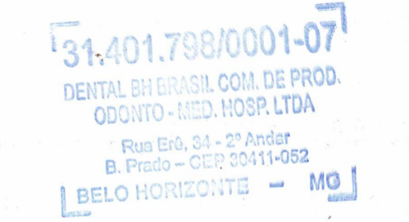
Atenciosamente

Belo Horizonte, 11 de junho de 2025.
________________________________________

DENTAL BH BRASIL LTDA
SHIRLEI VALERIA RODRIGUES ASSIS
C.I: MG-8.847.586, POLICIA CIVIL/MG
CPF: 064.721.546-27

